Foto's en Toelichtingen van eerdere bloemschikkingen
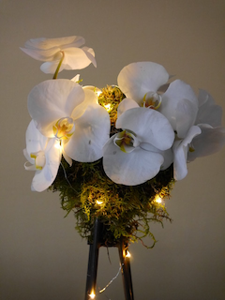
Kerst 2019
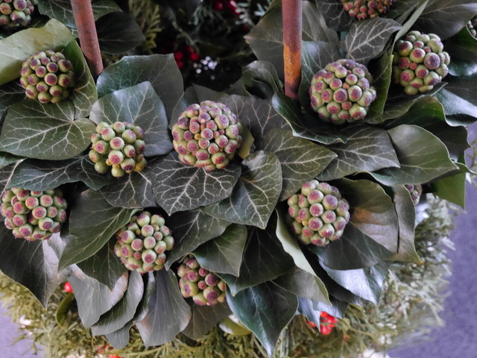
Vierde advent, 22 december 2019 Micha 18: 18
Wie is een God als u, die schuld vergeeft en aan zonde voorbijgaat? U blijft niet woedend op wie er van uw volk nog over zijn; liever toont u hen uw trouw.
U bewijst Jakob uw trouw en Abraham uw goedheid, zoals u gezworen hebt aan onze voorouders, in de dagen van weleer.

U ziet een standaard waar elke zondag een nieuwe krans om komt.
Deze zondag staat in het teken van de trouw van God aan ons. God is een God die vergeeft. Op die God stelt Micha zijn vertrouwen.
De vierde krans is groen, de hoopvolle kleur.
In deze krans vindt u klimop, het symbool van de trouw. Door de sterke hechtwortels laat de klimop niet los. Klimop kan bijna overal groeien, een taaie plant, een laatbloeier, die voor bijen en hommels nog voedsel geeft als de rest uitgebloeid is.
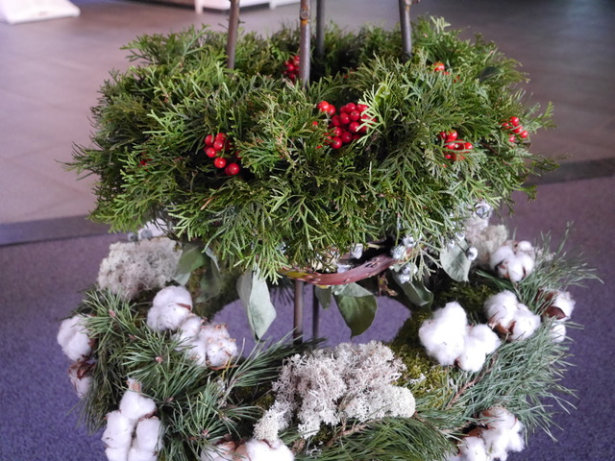
Derde advent, 15 december 2019
Micha 6 vers 8
Micha 6 vers 8:
Er is jou, mens, gezegd wat goed is, je weet wat de HEER van je wil: niets anders dan recht te doen, trouw te betrachten en nederig de weg te gaan van je God.
U ziet een standaard waar elke zondag een nieuwe krans om komt.
In de krans ziet u vooral veel groen van de levensboom, Thuja.
Ook ziet u bessen.
In de kransen van advent werken we veel met natuurlijke materialen die we uit onze eigen tuin plukken.
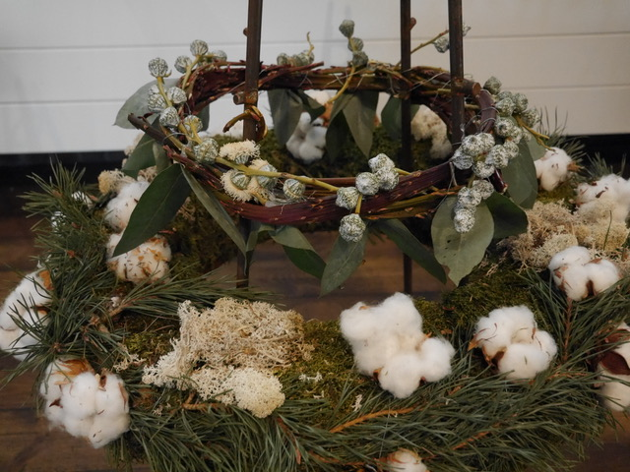
Tweede advent, 8 december 2019
Micha 4 vers 3:
Geen volk zal nog het zwaard trekken tegen een ander volk, geen mens zal meer weten wat oorlog is.
U ziet een standaard waar elke zondag een nieuwe krans om komt.
Oorlogstuig wordt omgebouwd tot landbouwwerktuigen. De mensheid is in dit visioen, onder leiding van het Goede, in staat zichzelf te ontdoen van het kwade.
Eucalyptus in de schikking staat symbool voor het zelfreinigende vermogen. De ring met blaadjes, met punten naar beneden, staan voor een landbouwwerktuig.
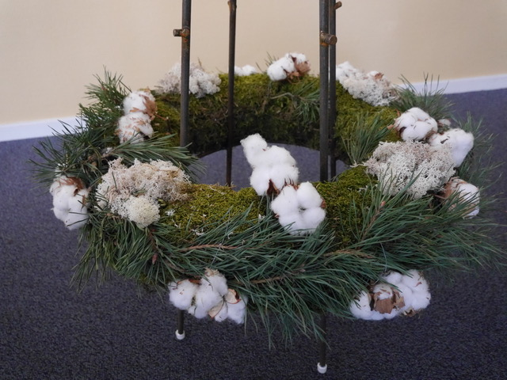
1e Advent 2019 1 december 2019
Micha 2;12
Ik zal ze samenbrengen als schapen en geiten binnen de omheining, als een kudde in de wei; het zal daar gonzen van de mensen.
U ziet een standaard waar elke zondag een nieuwe krans om komt.
Micha beschouwt mensen als een kudde die beschermd moet worden in de kring. Dat zien we hier. Een cirkel is een sterke constructie en moeilijk te verbreken. De krans symboliseert de omheining, heeft een prikkelig uiterlijk, waardoor de schapen (bollen katoen) zich veilig kunnen verzamelen
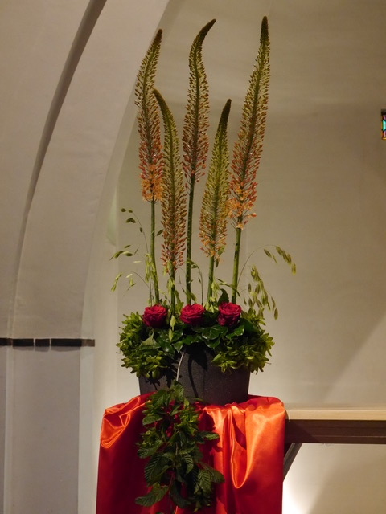
Pinksteren 2019
De Heilige Geest daalt neer uit de hemel op de mensen.
Op hun hoofden vertonen zich tongen als van vuur. Het is de verspreiding van Het Woord.
Bloemen toortsen als vlammen.
Aan de voet van de schikking ziet u drie rode rozen, die de drie-eenheid verbeelden.
De uitstorting van de Heilige Geest is verbeeld in de neergaande lijnen van het groen.

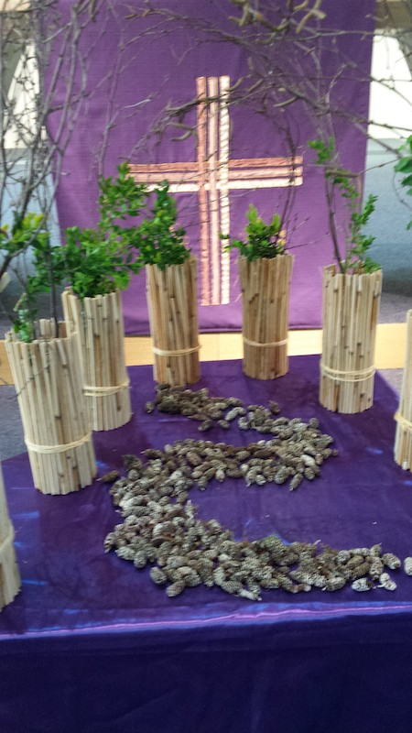
Zesde zondag in de lijdenstijd. Palmpasen
Als de graankorrel sterft…
40 dagen tot Pasen……………..
Tekst: Intocht in Jeruzalem Lucas 19: 28-48
Centraal staan de verzen 41 en 42.
“Kijk naar de Koning van vrede en recht.
Hij is een redder, een held, die niet vecht.
Zwaai met een palmtak en weet wat je ziet:
Hij brengt je vreugde, maar heeft ook verdriet.”

De 8 flessen worden verdeeld, 4 flessen aan de ene kant van de weg en 4 flessen aan de andere kant. De gebogen takken vormen een poort. Jezus wordt binnengehaald. We zien de palmtakjes, de buxus die duiden op de vreugde van de mensen over de intocht. De schikking is ingetogen. Naast de vreugde is er ook verdriet.

